**Московский Государственный Технический Университет им. Н.Э. Баумана**

**Разработка интернет-приложений**

Отчёт по ДЗ

Выполнил:

студент группы ИУ5-54

Овчинников Максим

1. Цель работы

Разработать веб-сервис на базе технологий: Python, Django, JS, MySQL.

Отображается форма  
Работает регистрация  
Работает логин  
После логина происходит редирект на список  
Отображаются ошибки при неверном входе

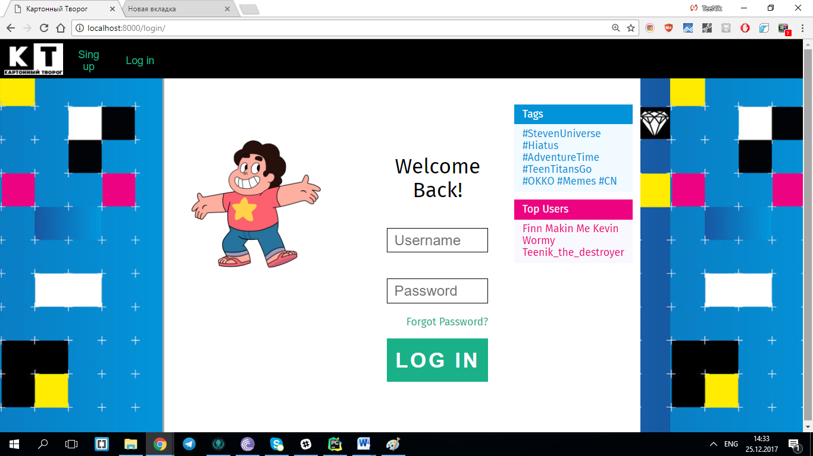

Отображается список  
Данные берутся из базы  
Отображаются картинки объектов  
Можно перейти на страницу добавление объекта(По доп. Требованиям сделано модальное окно)  
Можно перейти на страницу конкретной сущности(вопроса)  
Работает пагинация(по доп. требованиям сделана прокрутка с помощью ajax)

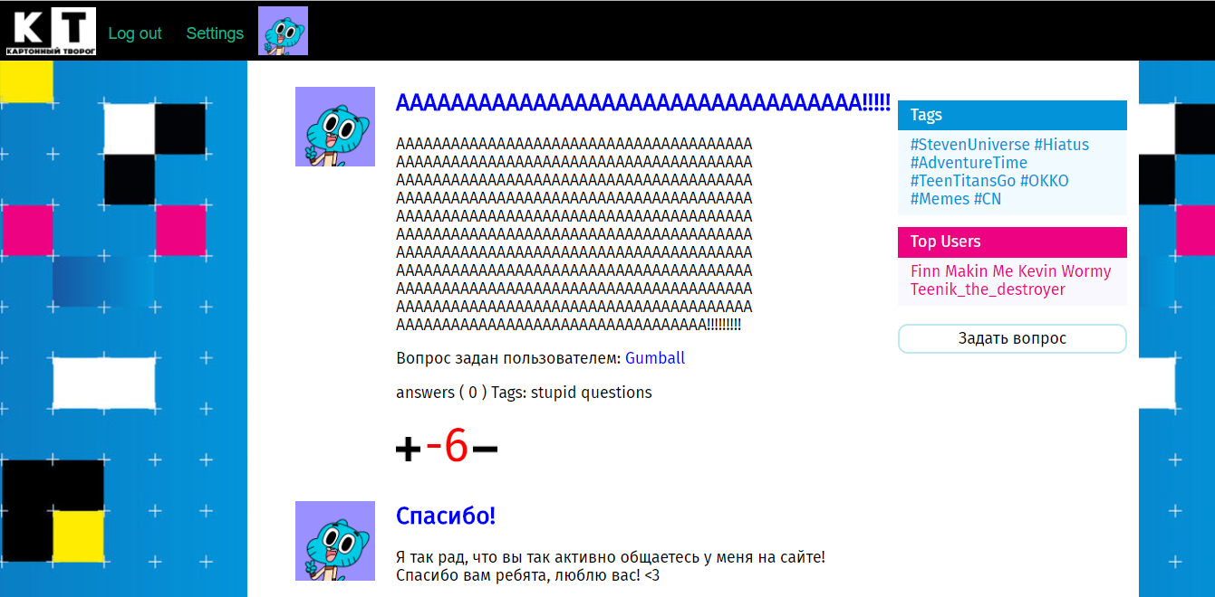

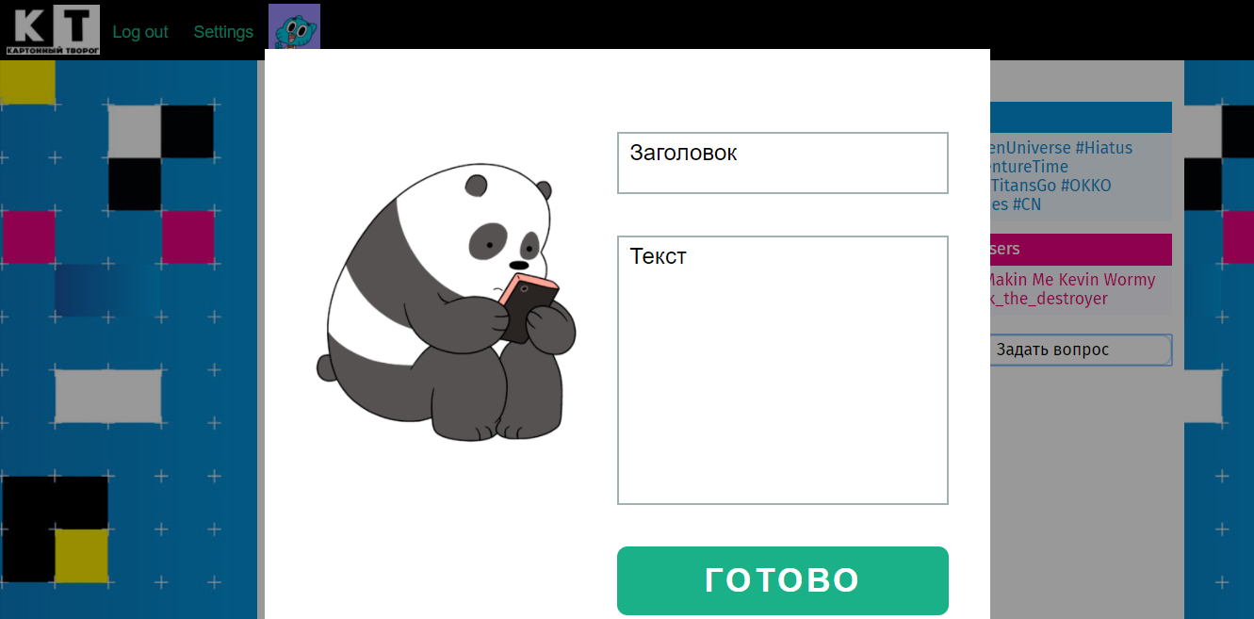

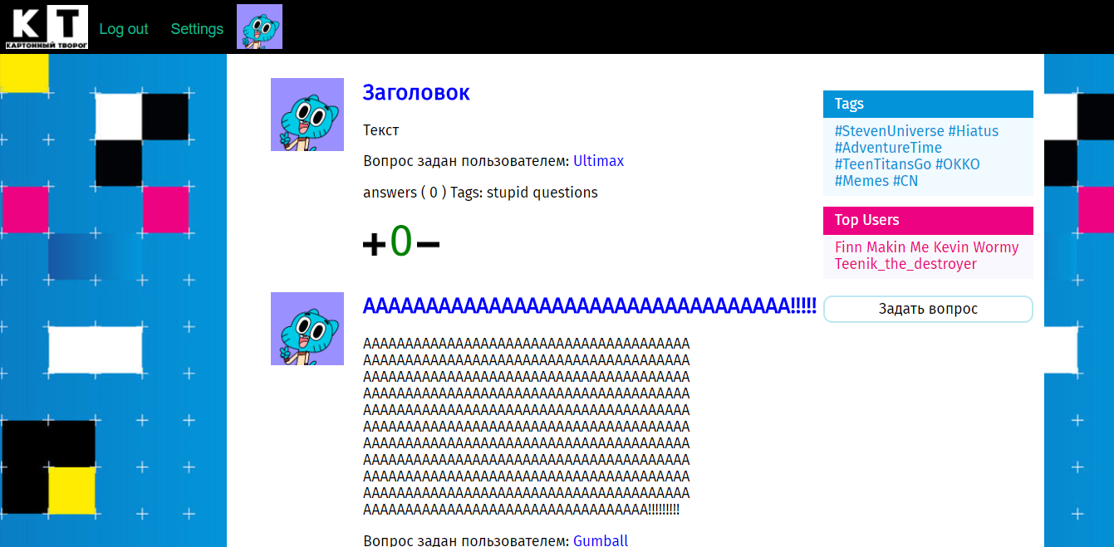

Отображается форма(ответ на вопрос)  
Можно добавлять картинку(аватар пользователя)  
При неверном заполнении формы отображается ошибка, а при верном происходит редирект  
Отображаются данные из бд  
При нажатии на имя пользователя, отображаются вопросы заданные только этим пользователем  
Реализована связь М:М(лайки)  
Проект разрабатывался на github (https://github.com/Piligrimo/kt)  
Используются class-based views  
Код оформлен в соответствии с PEP-8

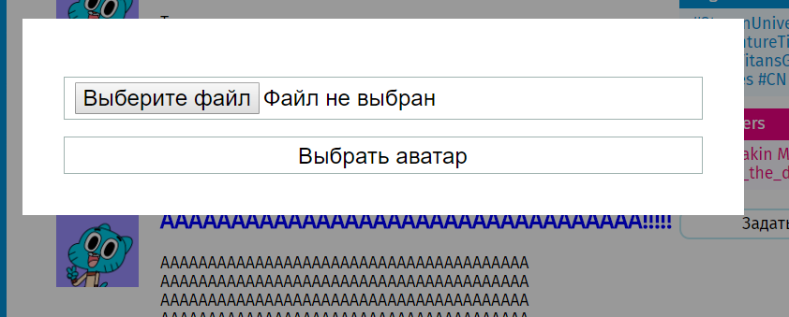

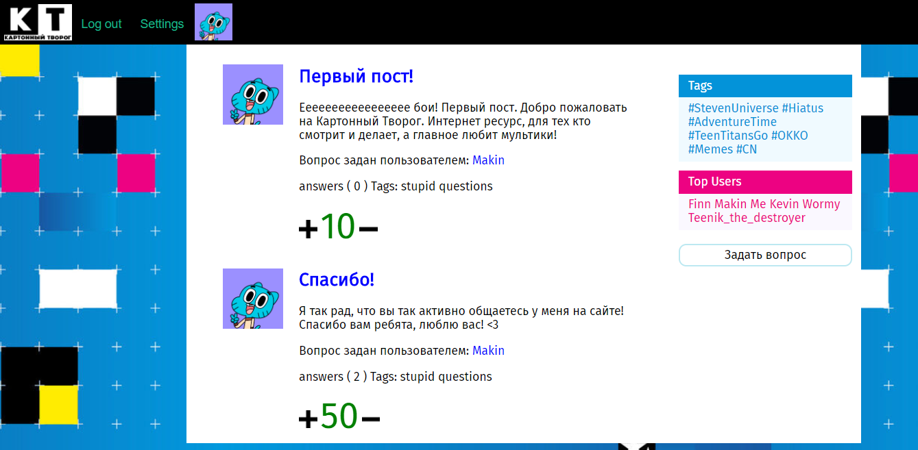

Также валидации форм производятся на стороне JS  
Работает админка  
Используется AJAX   
и остальные доп. требования(описаны выше)